附件一：参会回执表

首届全国矿产勘查大会参会回执表
姓名 | 工作单位 | 职称/职务 | 联系方式 | 预订房间类型
备注 | 请确认做口头报告？张贴报告？
说明：
（1）如果参加会议交流，无论是口头报告还是张贴报告，必须按时提交会议论文摘要，并在备注栏填写报告名称和报告人。参会回执务必于2021年9月10日前发送至yw_xhb@163.com邮箱或15056588282微信。
（2）房间价格：单间：350元/间/夜（含单人早餐）；标间：360元/间/夜（含双人早餐）。因10月份会议多、房源紧张，请于2021年9月10日前提交参会回执，便于统一安排住宿。
（3）请参会人员遵守防疫措施，做好个人防护工作。

附件二：参展报名表

首届全国矿产勘查大会参展报名表
参展单位
预定展位数量
联系人 |  | 联系方式 | 电话：  微信：  邮箱：
备注：

附件三：会议交通
合肥丰大国际大酒店
酒店地址：合肥市经济技术开发区明珠广场繁华大道10555号
酒店电话：18356069887（何经理）
合肥丰大国际酒店路线图：
A :合肥新桥机场到酒店路线：
（1）出租车：从新桥机场到酒店全程40公里，约100元。
（2）机场巴士4号线（天鹅湖大酒店方向）→【天鹅湖大酒店站】，转64路公交【安徽日报社站】（要素大市场方向）→【明珠广场东站】→步行142米（丰大国际大酒店）
B :合肥站到酒店路线：
（1）出租车：合肥站到酒店约18公里，约45元。
（2）公交车可乘226路（始发）→【明珠广场北】
（3）轨道交通3号线，合肥火车站A口（幸福坝方向）→【安医大二附院站】（4口），转20路或52路公【交安医科大新区站】（要素大市场方向）→【明珠广场东站】
C：合肥南站至酒店路线：
（1）出租车：合肥站到酒店约8公里，约15元。
（2）公交可乘57路【合肥南站北广场】→【明珠广场东】
D：自驾车路线：
从金寨路高速出口出高速，向南行驶由繁华大道进入酒店
E：其它路线：
可乘以下公交车至酒店【明珠广场东】：20路;52路;57路;64路;80路;148路;150路;601路;603路;605路;608路;707路;旅游3号线；【明珠广场北】：30路;64路;66路;148路;226路;321路;322路;601路;602路;603路;608路;621路;707路;B11路;K30路。
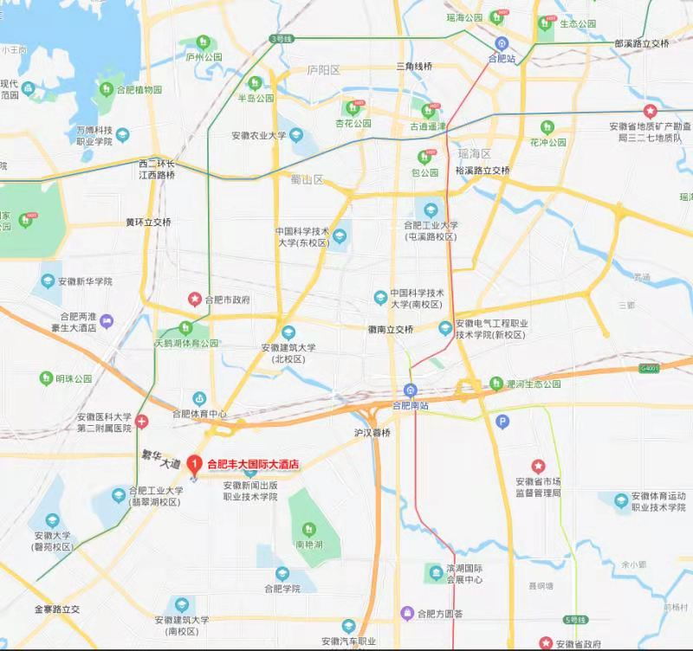
合肥丰大国际大酒店交通位置图

